I KOMITET HONOROWY
Burmistrz Władysławowa - Roman Kużel
Wójt Gminy Puck - Tadeusz Puszkarczuk
Wójt Gminy Krokowa - Adam Śliwicki
Prezes O/PTTK Marynarki Wojennej w Gdyni - Małgorzata Gwizdek

II ORGANIZATORZY
Oddział PTTK Marynarki Wojennej w Gdyni;
Klub Turystyki Kolarskiej NA FALI Oddziału PTTK MW w Gdyni;
Klub Turystyki Kolarskiej PTTK „Przygoda” w Toruniu.

III WSPÓŁORGANIZATORZY

IV KOMITET ORGANIZACYJNY
Komandor Zlotu - Jerzy Formella
Z-ca Komandora - Waldemar Wieczorkowski
Kwatermistrz - Izabela Formella
- Bogumił Michalak
- Tomasz Gzik
Sekretariat - Anna Formella-Wrede
- Krzysztof Wrede
Kierownicy tras - Tomasz Gzik, Edward Wegner
- Grzegorz Rakowiecki
- Krzysztof Gąsiorowski
Sędziowie konkursów - Barbara i Jacek Joachimiak
- Urszula i Wojciech Wajgert
Opieka medyczna - Rafał Fularczyk

V CEL ZLOTU
- popularyzacja i promocja turystyki rowerowej,
- czynny wypoczynek na świeżym powietrzu,
- promowanie pięknych turystycznie rejonów województwa pomorskiego,
- promowanie Kaszub Północnych,
- nawiązanie nowych znajomości między uczestnikami zlotu.

VI TERMIN I MIEJSCE ZLOTU
Zlot odbędzie się w dniach 10-12 maja 2024 r. w OW Bałtycki Relaks, Władysławowo - Jastrzębia Góra, ul. Wypoczynkowa 1,
bez względu na pogodę.

VII WPISOWE I ZGŁOSZENIA
Zgłoszenia należy kierować mailowo na adres: 20zlotaktywu@gmail.com, na kartach zgłoszenia wraz z potwierdzeniem wpłaty wpisowego (ksero) na konto bankowe PKO BP 92 1440 1390 0000 0000 1542 2661 w terminie do 20-04-2024 r.
Bez opłaty za noclegi, które należy opłacić po przybyciu na Zlot.
Wpisowe uiszczone po ww. terminie wzrasta o 20,00 PLN. UWAGA: Osoby zgłoszone po terminie będą przyjęte na zlot po wcześniejszym uzgodnieniu z kol. Jerzy Formella – Tel: 507 068 060, mail: 20zlotaktywu@gmail.com.
Wpisowe dla:
- młodzież szkolna i studenci - 40 zł.
- członkowie PTTK (ważna legitymacja do wglądu) - 50 zł.
- pozostali uczestnicy - 70 zł.

Noclegi:
- cena: 200 zł/osobę, obejmuje 2 noce, 2 śniadania i 1 obiadokolacja,
- pokoje budynku hotelowego 2- i 3-osobowe, z łazienką i prysznicem,
- opłata po przybyciu na Zlot.

VIII ŚWIADCZENIA ORGANIZATORÓW
- ognisko z kiełbaskami (w piątek i w sobotę),
- dwa śniadania (w sobotę i niedzielę),
- obiadokolacja (w sobotę),
- pamiątkowy znaczek zlotowy,
- puchary i nagrody za czołowe miejsca w konkursach zlotowych,
- potwierdzenie punktów na KOT okolicznościową pieczątką.

IX OBOWIĄZKI UCZESTNIKÓW
- posiadanie dowodu tożsamości i legitymacji PTTK,
- posiadanie sprawnego roweru,
- przestrzeganie zasad bhp, p. poż., oraz Karty Turysty,
- przestrzeganie Regulaminu Zlotu i Ośrodka oraz postanowień Kierownictwa Zlotu,
- przestrzeganie ciszy nocnej w godz. 23.00 do 7.00,
- posiadanie dobrego humoru i życzliwego nastawienia do wszystkich uczestników oraz do Kierownictwa Zlotu.

X POSTANOWIENIA KOŃCOWE
- Zlot nie posiada charakteru komercyjnego i jest organizowany według zasady „non profit”,
- Zlot odbywa się na zasadzie samoorganizacji a uczestnicy Zlotu dokonują jedynie wpłat na organizację imprezy,
- młodzież do lat 18 może wziąć udział w Zlocie tylko pod opieką osoby dorosłej,
- organizatorzy Zlotu nie biorą odpowiedzialności za szkody wyrządzone przez uczestników Zlotu osobom trzecim i na odwrót,
- Członkowie PTTK posiadają ubezpieczenie NNW w ramach opłaconych składek członkowskich, pozostali uczestnicy ubezpieczają się we własnym zakresie,
- dodatkowo zaleca się, by uczestnicy ubezpieczyli się na czas dojazdu i powrotu oraz od odpowiedzialności cywilnej,
- w razie nieprzybycia na Zlot wpisowe nie podlega zwrotowi.

Interpretacja niniejszego Regulaminu należy do Kierownictwa Zlotu.

XI PROGRAM ZLOTU

Piątek 10.05.2024 r.
od. godz. 16.00 - przyjmowanie uczestników
ok. godz. 19.30 - powitanie przybyłych uczestników Zlotu,
- przedstawienie programu zlotu, . - ognisko z kiełbaskami
- wieczorek taneczny (prowiant własny).

Sobota 11.05.2024 r.
godz. 8.00 – 9.00 - śniadanie
godz. 9.30 - wyjazd na trasę ok. 50 km do Krokowej, ok. 70 km do Swarzewa i Władysławowa
godz. 16.00 – 17.00 - obiadokolacja
godz. 17.00 – 18.30 - konkursy zlotowe
ok. godz. 19.30 - ognisko z kiełbaskami,
- wieczorek taneczny

Niedziela 12.05.2024 r.
godz. 8.30 – 9.30 - śniadanie
godz. 10.30 - uroczyste zakończenie zlotu i wręczenie nagród

ODDZIAŁ PTTK MARYNARKI WOJENNEJ W GDYNI
REGULAMIN

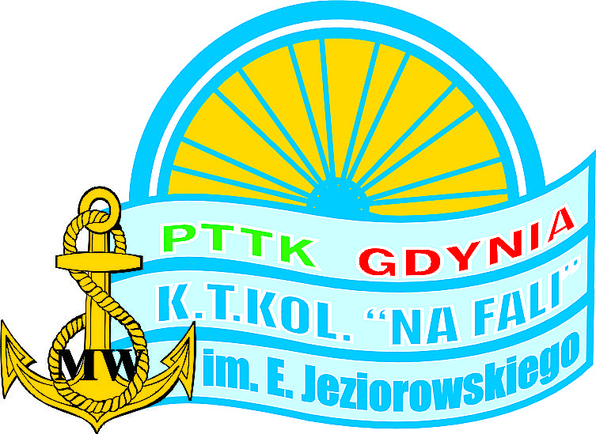

Miasto Władyławowo Gmina Puck Gmina Krokowa
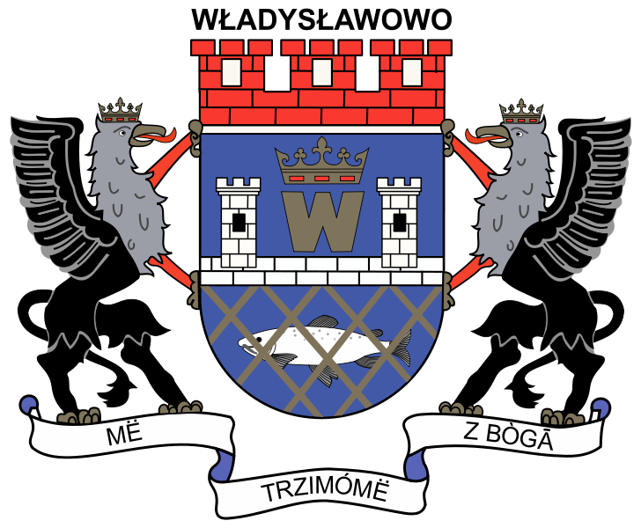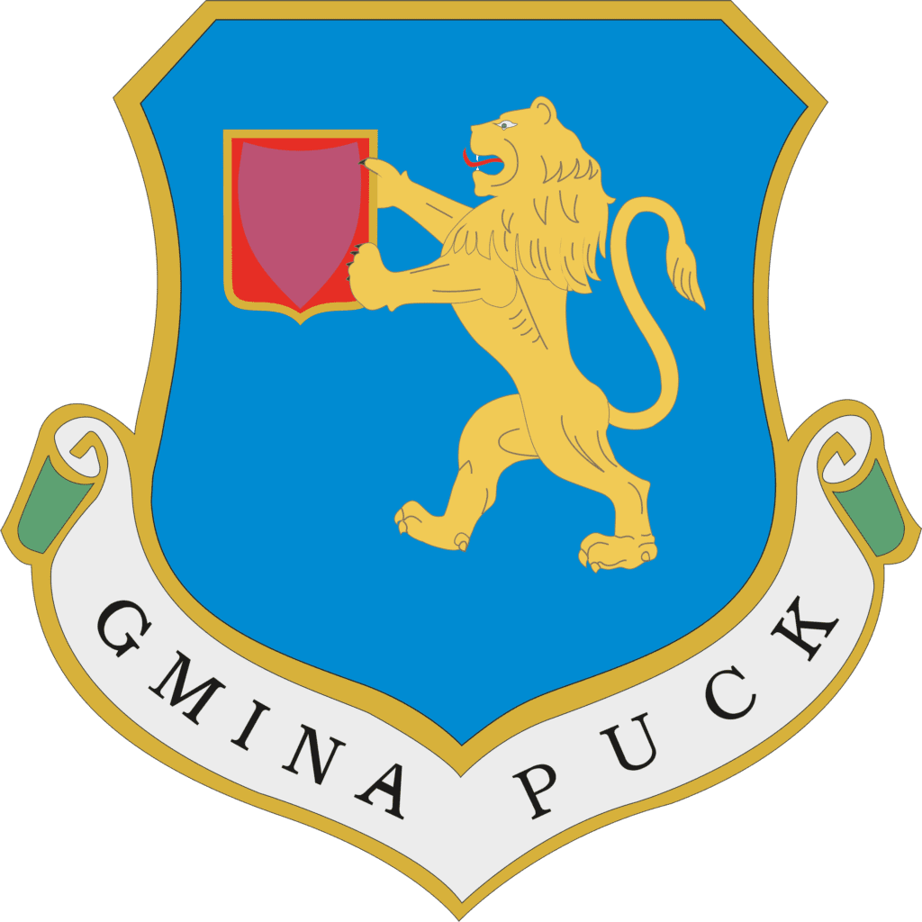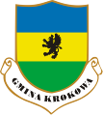
XX OGÓLNOPOLSKIEGO ZLOTU AKTUWU TURYSTYKI KOLARSKIJ
WŁADYSŁAWOWO-JASTRZĘBIA GÓRA
10 – 12 MAJA 2024 r.

